**DOSSIER DE PRESENTATION**

**Le Cancer C’est Les Autres**

**Création 2022**

Une comédie sur la thématique de la prévention du cancer.

Théâtre de boulevard/Tout public dès 7 ans

Texte **Virginie PEETERS**

Avec :

**Mathilde THIBERGIEN**

**Hélène BLAS**

**Benjamin BOITEL**

**Elyne DABROWSKI**

**Alex DABROWSKI**

**Anaïs SOMMIER**

**Robin DEVALLEZ**

**Lilian LOISEAU**

**Isabelle POTTIER**

**Virginie PEETERS**

Musique :

**« Quand c’est » de STROMAE**

**« Sois Tranquille » de Emmanuelle MOIRE**

Chorégraphe**Fabienne RATTIER**

Danseuses **Helena JACQMIN & Thais PROUVEUR**

Son et lumières **Benjamin BOITEL & Thibault MALLARME**

Affiche **Raïssa DIEUDONNE**

Teaser **Arnaud DERBAY & Léo SIEDLARZ - Association MELE**

Résidence

**La Sentinelle les 8,9,22 et 23 Janvier 2022 et 18,19,26,27 Février 2022**

**Présentation**

L’une est trentenaire, vit avec son mari gynécologue qu’elle mène à la baguette. Elle est riche, très riche… Rose aime la bourgeoisie, le luxe, les voyages au bout du monde, mais par dessus tout, elle adore sa chatte Pénysse.

L’autre à 16 ans, il est lycéen, l’ainé d’une famille monoparentale de 5 enfants. Les fins de mois sont souvent difficiles mais il veut s’en sortir et aider sa mère financièrement quand il sera plus grand. Dylan rêve d’études, d’argent et de confort.

Deux modes de vies diamétralement opposés qui vont finir par se confondre.

Certains se disent hypocondriaques, d’autres préfèrent faire l’autruche.

L’un n’est pas l’autre et pourtant… Lorsque l’on apprend que l’on est atteint d’un cancer, le premier mot qui nous vient à l’esprit, optimiste ou pessimiste, est la mort.

Comment penser autrement ?

En fonction de votre ressenti par rapport à la maladie, vous allez vous identifier à l’un des personnages et pendant près d’1h30, vous vous laisserez emporter dans cet ascenseur émotionnel.

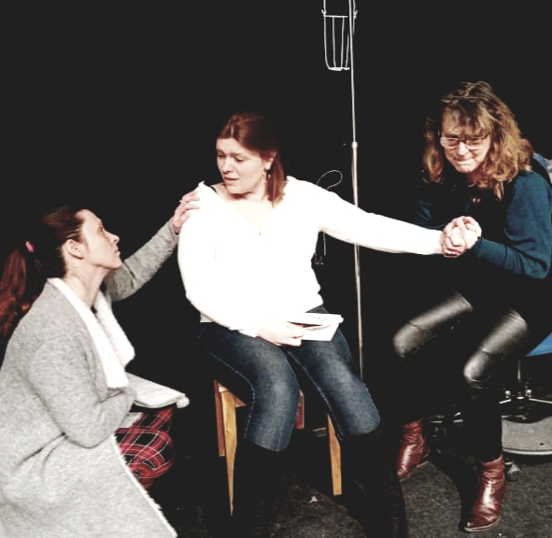

« Suzie : Le cancer ce n’est pas que pour les autres Rose.

Rose : Non, le cancer, c’est les autres ! »

**Répartition des rôles**

**ROSE CLITO (La bourgeoise)**

La femme de Charles Edouard

**CHARLES EDOUARD CLITO (Le mari pas si soumis)**

Le mari de Rose, gynécologue

**BRENDA PACHERE (La mère célibataire)**

Maman sans emploi de Dylan, Kimberley, Kelly, Kevin et Djordi

**SUZIE LATEX (L’homosexuelle)**

Meilleure amie de Rose, psychologue

**MARIE CATHERINE DIEU (La bipolaire mi-pieuse mi-nympho)**

Amie de Rose, sexologue, bénévole d’une association d’aide aux personnes atteintes de cancer

**DYLAN (L’ainé intello)**

Fils de Brenda né sous X

**KIMBERLEY (La cadette difficile)**

Fille de Brenda née sous X

**KELLY (La petite fille parfaite)**

Fille de Brenda née sous X

**KEVIN (La petite racaille)**

Fils de Brenda né sous X

**DJORDI (Le benjamin Geek)**

Fils de Brenda né sous X

**Distribution**

**DABROWSKI Elyne**

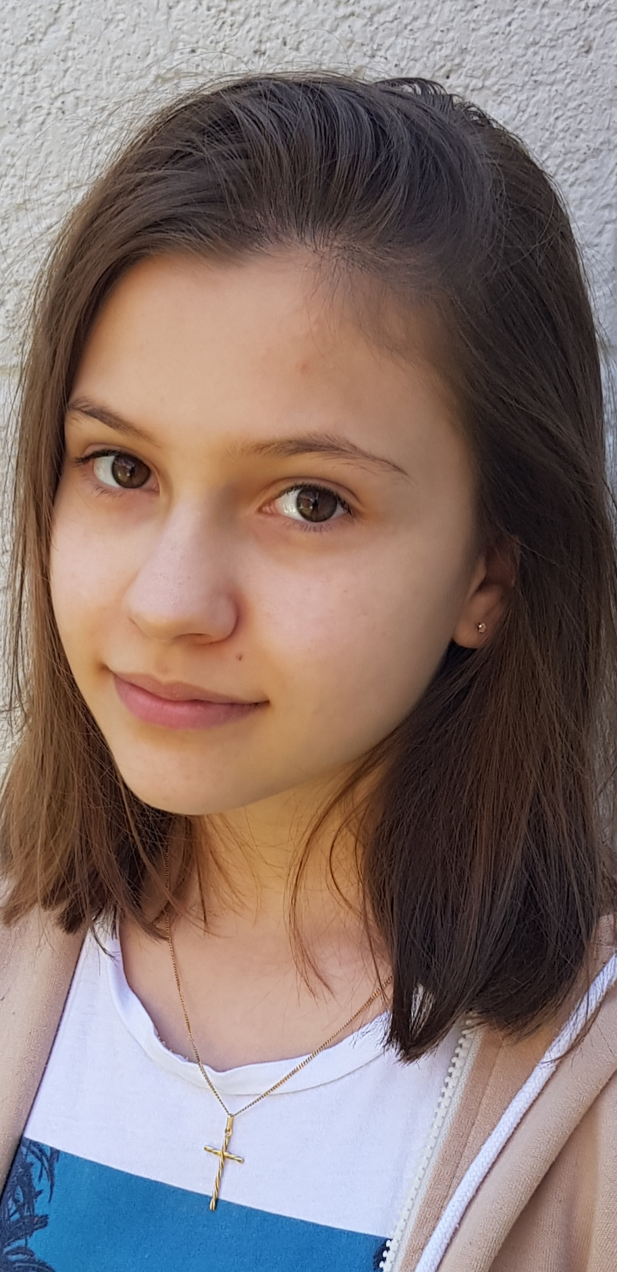Agée de 13 ans, Elyne n’est pas à sa première scène. Elle a pris des cours avec *le Théâtre du Bimberlot* à Le Quesnoy pendant 2 ans, puis à Vertain en 2018 avec *Sur les bancs de l’école* et poursuit en 2021 à La Sentinelle avec *Louv’Arts*.

Quand sa maman lui propose un rôle dans la pièce « Melting potes Wedding » elle accepte immédiatement, fière de pouvoir jouer avec des adultes. Aujourd’hui, elle incarne toujours le même rôle, celui de Kelly, la petite fille modèle de la famille Pachère dans « Le Cancer c’est les autres ».

**BLAS Hélène**

Cette normande commence le théâtre très jeune à l’école primaire à a peine 8ans. Passionnée, elle continue au collège et au lycée ou elle interprétera Murielle Robin avec l’addition, Le noire et Phèdre.

Elle aura la possibilité, par le biais de son travail de jouer quelques scénettes ci et là, et en 2017, elle intègre une compagnie à Landrecies *Mimes et Rimes*.

Remarquée lors d’une représentation, *Les Insolentes* l’invite en 2018 à rejoindre la troupe et lui confie le rôle de Brenda dans « Melting potes Wedding », rôle qu’elle gardera en 2022 pour « Le Cancer c’est les Autres ».

**LOISEAU Lilian**

Originaire du Solesmois, Lilian, jeune lycéen, suit depuis quelques années des cours de théâtre avec *Sur les bancs de l’école* et alterne avec des cours de danse contemporaine. Passionné, Lilian souhaite suivre un cursus scolaire orienté vers les pratiques artistiques. Il rejoint *Les Insolentes* en 2018 et joue le rôle de Dylan dans « Melting potes Wedding » et garde le même rôle pour « Le Cancer c’est les autres » en 2022.

**PEETERS Virginie (auteure)**

Née en 1983 à Valenciennes, Virginie intègre la troupe *Bouche à Oreille* en 2014 ; tout d’abord en tant que régisseuse puis comédienne avec le rôle de Mme de Champrinet dans « Léonie est en avance ».

**En 2016, elle créée la troupe Les Insolentes afin d’autofinancer son festival d’arts de rues Louv’Arts qui prône l’accès à l’art et à la culture pour tous.**

Elle tiendra le rôle de Fofie, une fillette farçeuse de 7 ans, dans « The Zoeuf », pièce qu’elle coécrit en 2017. En 2016 elle jouera Rose dans la pièce « Célibataire à durée Indéterminée » qu’elle coécrit également.

En 2018, elle écrit « Melting potes Wedding » et « Le Cancer c’est les autres » en 2022 où elle garde le même rôle.

**POTTIER Isabelle**

Cette jeune quinquénaire originaire de l’Avesnois commence le théâtre avec *Le Théâtre du Bimberlot* à Le Quesnoy en 1996. Elle y tiendra différents rôles tantôt du Molière, tantôt du contemporain pendant plus de 20 ans. En 2018, elle rejoint Les Insolentes pour interpréter le rôle de Marie Catherine, rôle qu’elle gardera pour la nouvelle création des Insolentes en 2022 « Le Cancer c’est les Autres ».

**BOITEL Benjamin**

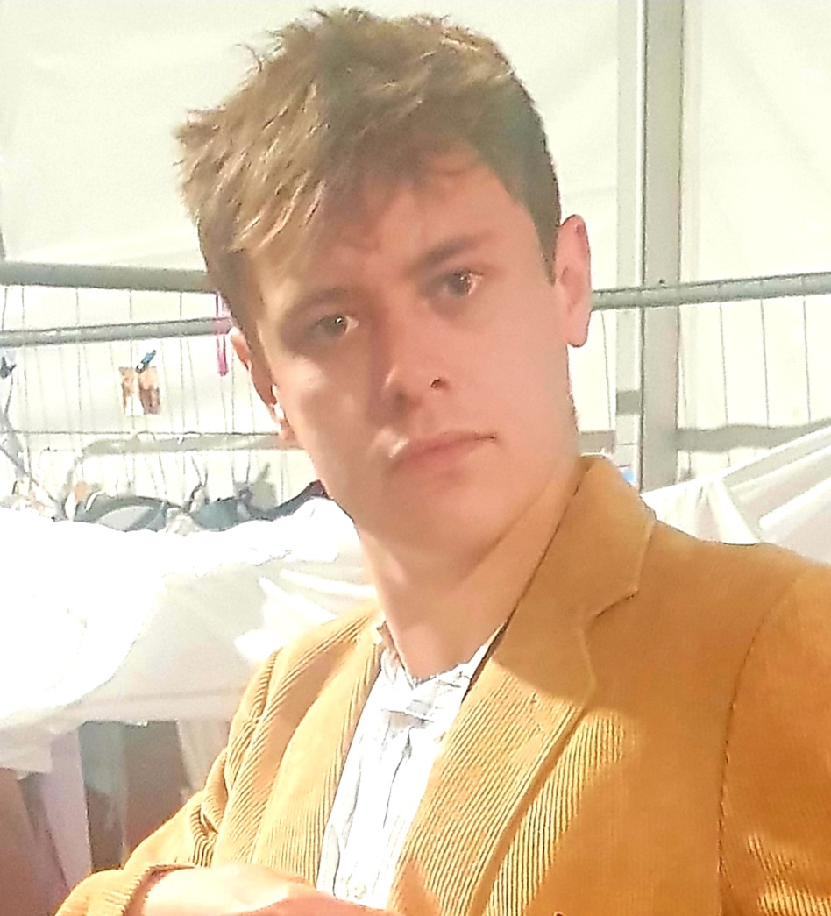Agé de 22 ans, Benjamin pratique le théâtre depuis ses 9 ans. Originaire de l’Avesnois, il rejoint vite *Le théâtre du Bimberlot* qu’il fréquentera pendant plus de 10ans. Il y effectuera même un service civique avant d’être embauché en 2021 à Louv’arts en tant qu’intervenant théâtre. Il intègre *Les Insolentes* pour interpréter le rôle de Charles Edouard dans « Le cancer c’est les Autres ».

**TIBERGHIEN Mathilde**

Agée de 32 ans et native de Valenciennes, cette passionnée d’arts en général a pratiqué plusieurs activités. Elle a fait plusieurs années de danse moderne Jazz ainsi que des stages avec différents professionnels tel que Rick Odums etc… Chanteuse dans un groupe qu’elle vient de former AR-KENT-SOUL, composé de 11 musiciens et chanteurs elle reprend les classiques et moins classiques d’ailleurs de la SOUL musique. Véritablement passionnée par le théâtre depuis son enfance puisqu’elle suit sa maman depuis l’âge de 7 ans sur les plateaux de répétitions, elle en pratiquera quelques années à Valenciennes avant de rejoindre les Insolentes pour « Le Cancer c’est Les Autres où elle jouera Suzie.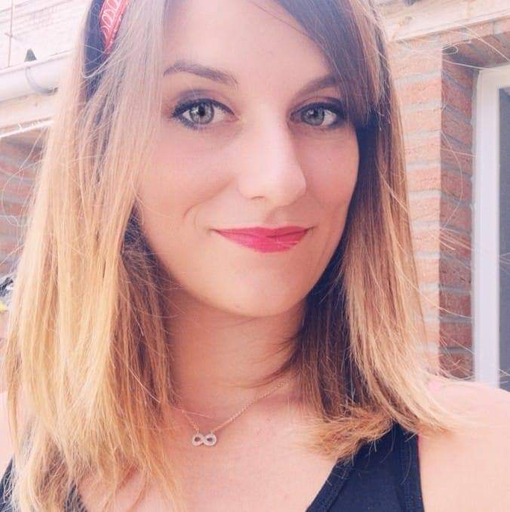

**SOMMIER Anaïs**

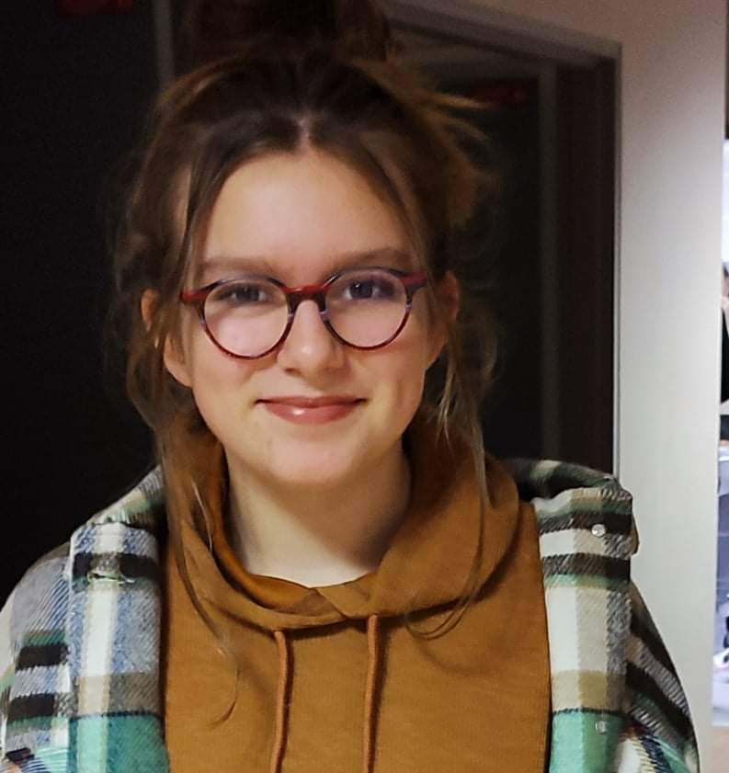Anais est née à Valenciennes, elle a 12 ans et habite Anzin.

Passionnée de musique, elle pratique la formation musicale depuis 4 ans ainsi que la clarinette au conservatoire.

Elle a d’abord pratiqué le théâtre à Anzin, puis a rejoint la troupe Louv’arts pour interpréter Kimberley dans « Le Cancer c’est les Autres ».

Aimant les Arts en général elle a également suivi des cours d’Arts plastiques pendant plusieurs années.

**DEVALLEZ Robin**

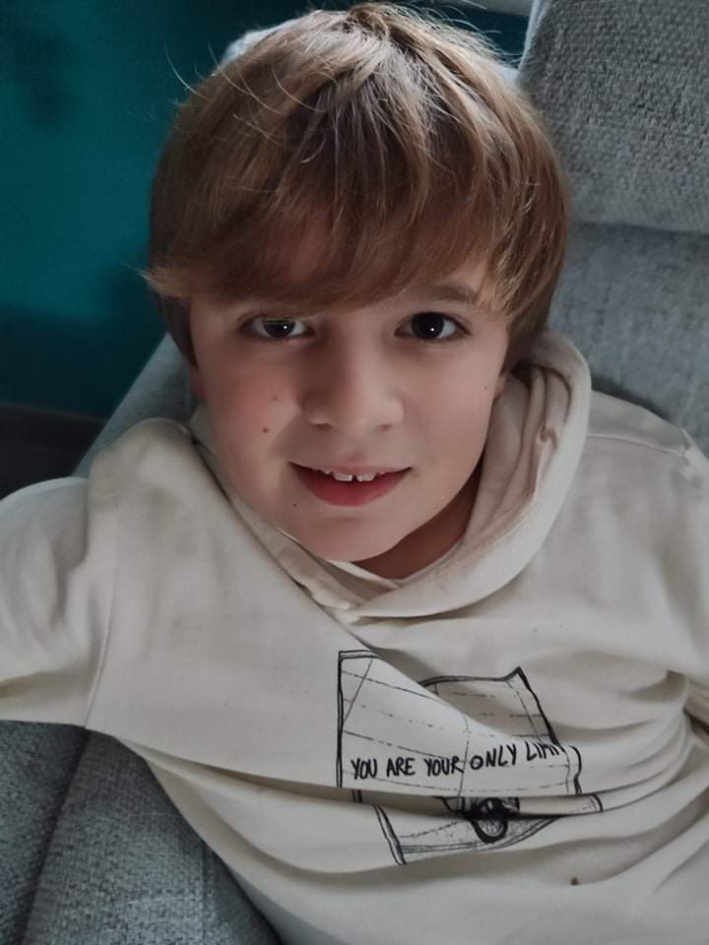Robin a 9 ans, il est né à Denain et habite Anzin.

Passionné de musique, il pratique la formation musicale depuis 3 ans ainsi que le tuba au conservatoire.

Il a également fait pendant 2 ans de l’Art plastique.

Désireux de suivre les traces de sa maman, il a commencé le théâtre et a intégré la troupe Louv’Arts pour son plus grand plaisir. Il incarne le rôle de Djordi dans la pièce « Le Cancer c’est Les Autres ».

**DABROWSKI Alex**

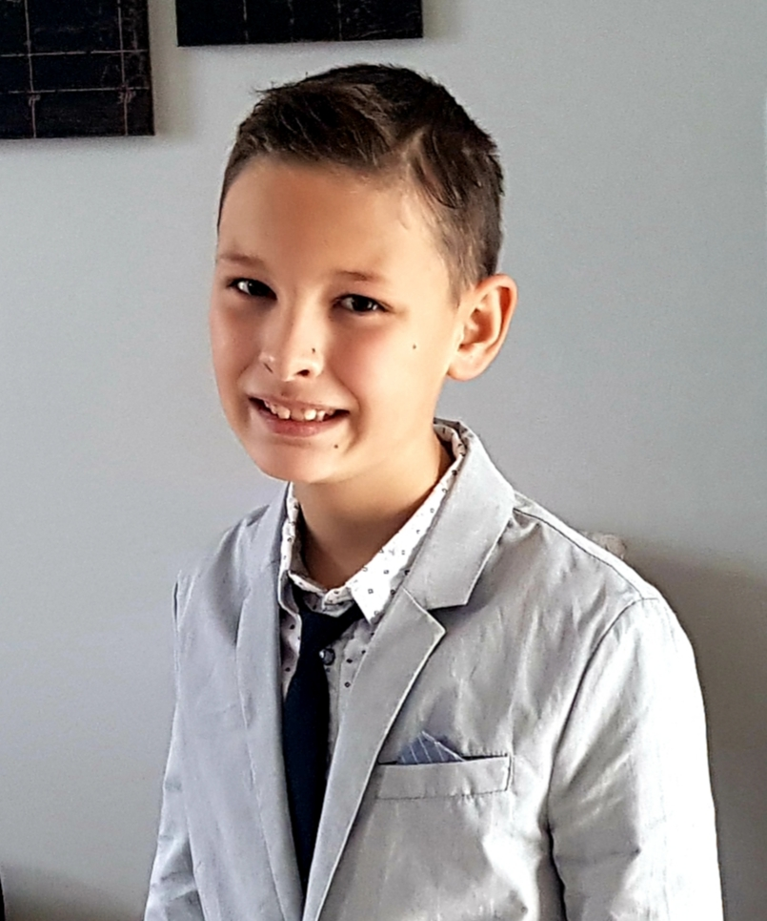

Alex a débuté le théâtre en 2019, à Vertain avec *Sur les bancs de l’école* à 8 ans. En 2021, il s’inscrit à l’atelier théâtre de la Sentinelle Louv’Arts. Bercé par le monde artistique depuis tout petit avec sa maman, il souhaitait rejoindre la troupe des *Insolentes* pour la nouvelle création 2022. Il campera le rôle de Kevin, la petite racaille de la famille Pachère.

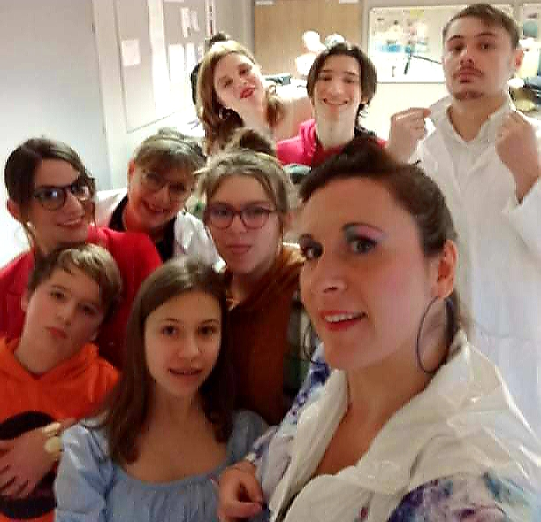

**Contacts**

-Les Insolentes-

PEETERS Virginie

121 Avenue Jean Jaurès

59174 LA SENTINELLE

Mail : [louvarts@gmail.com](mailto:louvarts@gmail.com)

Tel : 0699464723

Site internet : louvarts.fr

Facebook : https//www.facebook.com/festivallouvarts/

Teaser : https://fb.watch/aXkkGNt4tb/